**江西旅游商贸职业学院2024年单独招生考试**

**旅游类专业职业技能(理论)测试系统操作指南**

**主题：“江西旅游商贸职业学院2024年旅游类专业职业技能(理论)测试”考试系统使用说明**

**考试时长：**90分钟

**软件打开：**鼠标左键双击桌面“江西旅游商贸职业学院2024年旅游大类单招职业技能理论测试.exe”文件软件打开



**考生登录：**输入账号及密码点击确定登录考试系统（账号为考生的准考证号）

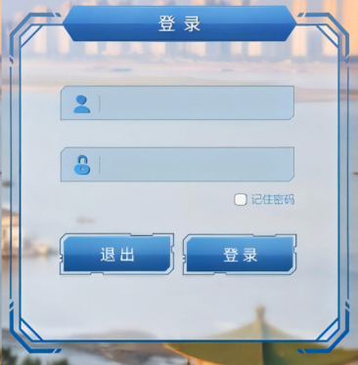

**开始考试：**登录系统后，请各位考生认真查看考试须知，观看完成后点击正下方按钮开始考试。

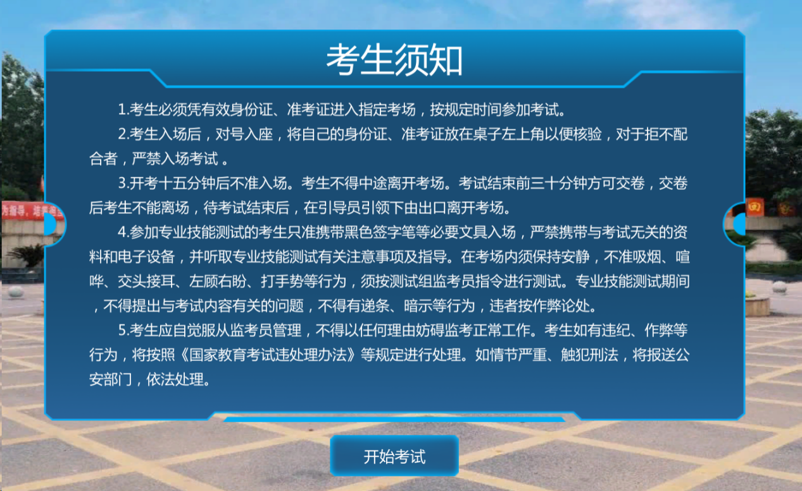

**试卷获取：**点击开始按钮后，系统将自动获取试卷，获取试卷成功后系统提示“考试即将开始”，考生即可开始答题。

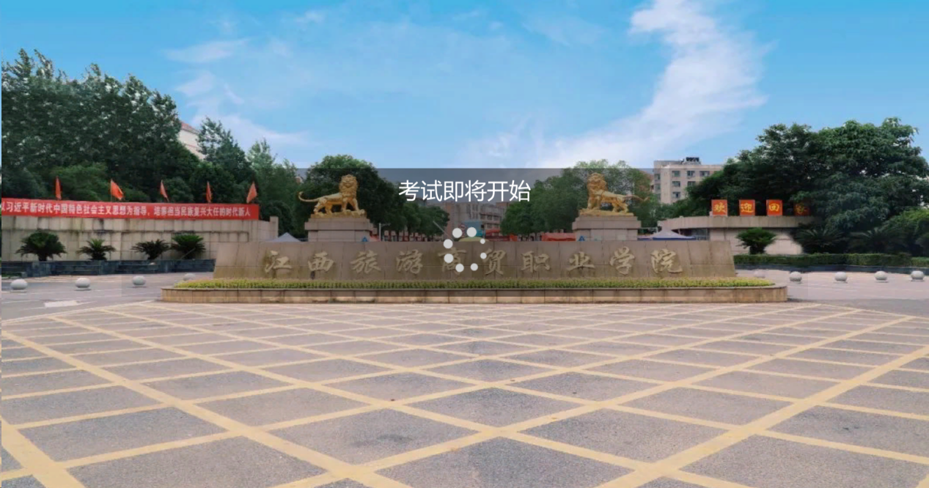

**如何答题：**考生通过鼠标左键点击题目对应选项前空白选框进行答题。

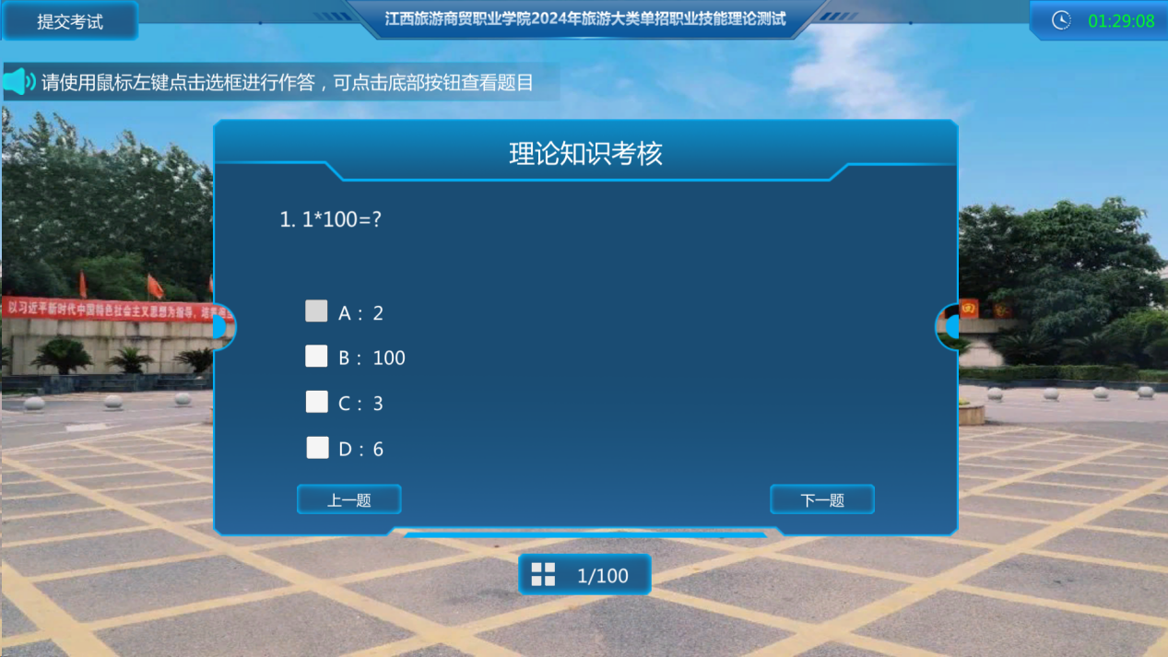

**查看题目：**考生可使用鼠标左键点击页面正下方“”按钮查看全部试题作答情况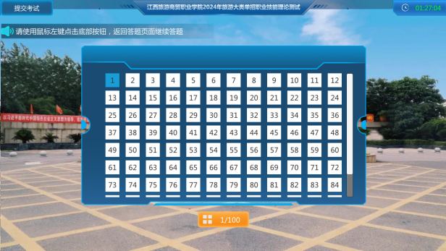 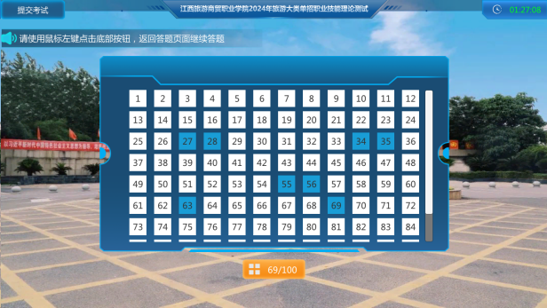

**试题完成：**当所有试题都已亮起，则所有题目作答完毕，可对已经作答题目进行检查和修订

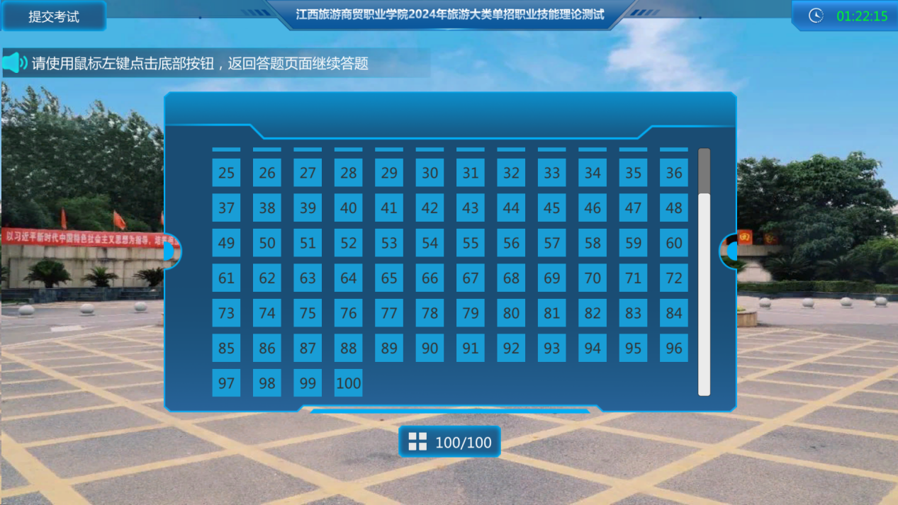

**提交试卷：**确认所有试题都已完成后，考生可点击“提交考试”按钮，提交试卷。



**确认提交：**考生点击“提交考试”按钮后，系统会提示两次是否确认最终提交，两次均确认最终提交的，试卷将自动提交，题目不可再修改，考试结束。

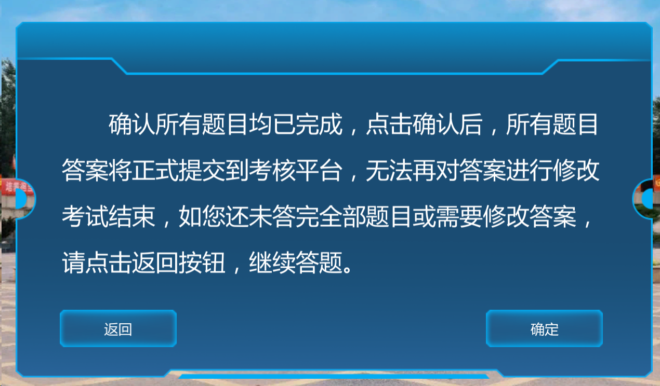

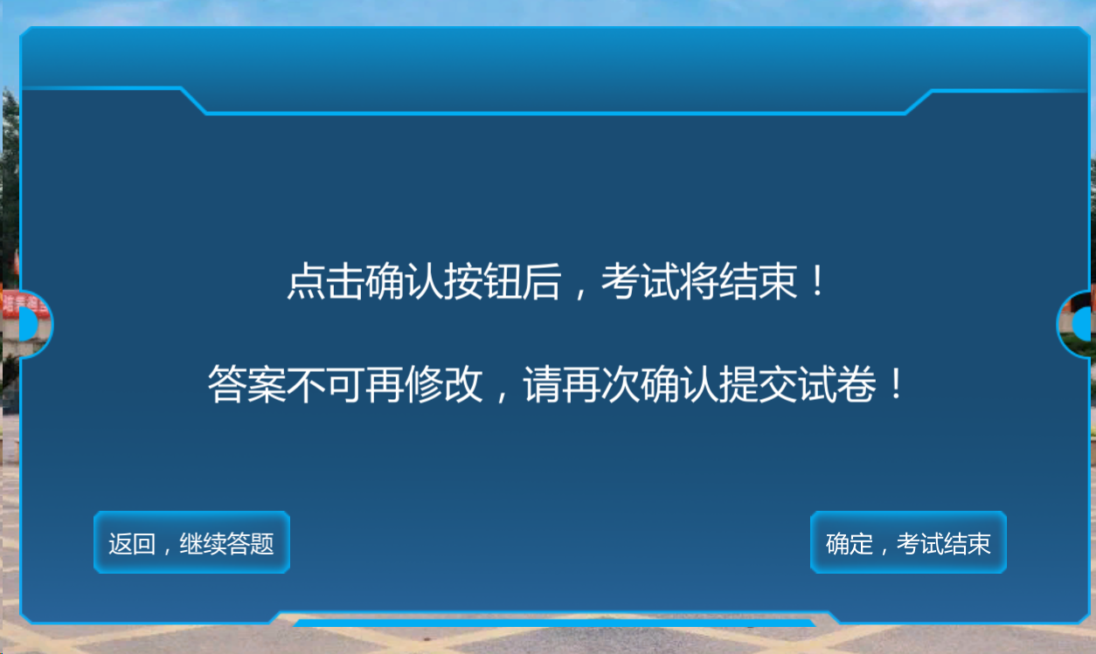

**考试结束：**两次确认后，考试结束，系统出现页面“考试结果已正式提交，考试结束！请举手示意监考老师确认。”

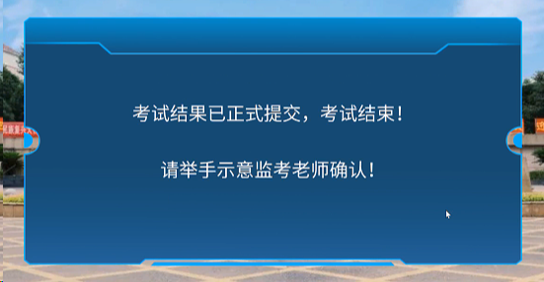

**注意事项**：

**请勿进行以下操作：**1、未作答完成，请勿点击系统中左上角的提交试卷按钮退出考试；

2、请勿在考试中使用Alt+F4强制关闭系统。

3、请勿在考试结束后关闭、重启电脑。

4、因违规操作导致考生试卷无法正确提交的，由考生自行承担相应结果。